1. 简述正流式和侧流式溢洪道的特点，并绘制典型剖面图（下游侧以泄槽为例）
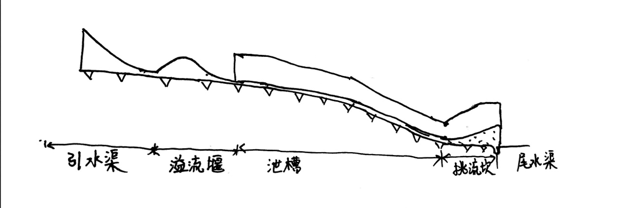
正流式溢洪道泄洪时，水流自堰顶溢流而下，并经一条垂直于溢流堰方向的陡坡泄槽泄向下游河道，过堰水流流向与泄槽轴线方向一致。其优点是结构简单，泄流能力由堰的型式、孔口尺寸及堰顶水头决定，缺点是开挖方量较大。
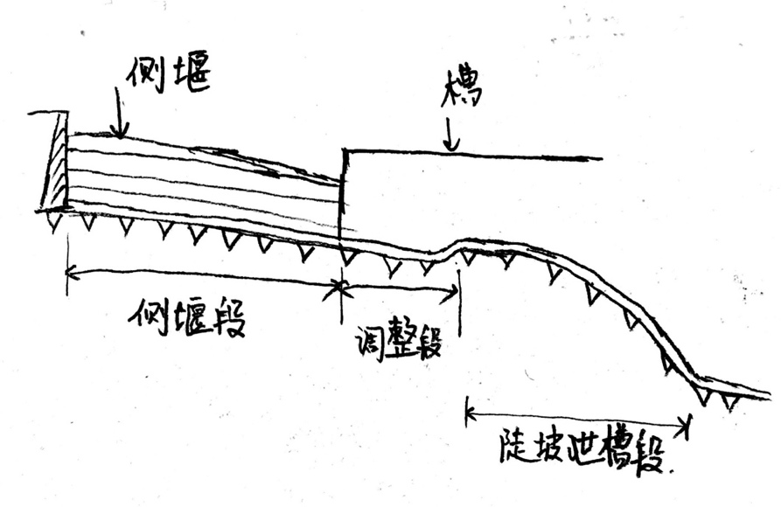
侧流式溢洪道傍山开挖，溢流堰大致沿河岸等高线布置，过堰水流进入与堰轴线大致平行的侧槽后，在槽内转向，经泄槽或泄水隧洞流入下游。其优点是可减少开挖量，增加兴利库容，缺点是水流条件复杂，一般仅修建在岩基上。

2. 在课堂讲义中没有专门讲解河岸溢洪道建筑物的地基处理内容，类比前面三大坝型的相关内容，试从加固和防渗角度谈谈你的理解。
从加固角度看，溢洪道（尤其是侧流式溢洪道）的泄槽部分对岩基的完整稳固性有一定要求，故对于软弱地基可通过坝基开挖、固结灌浆等方式提高岩基的整体性和强度。
从防渗角度看，溢洪道的泄槽底板、衬砌接缝等部分需要设置止水，防止高速水流入侵造成的结构失稳破坏。同时，可在上述部位进行一定的接触灌浆，减少渗流，提高底板等与岩基的抗剪强度和抗压强度；在溢流堰等部分进行帷幕灌浆，降低扬压力。

3. 下图分别出示了岩基和土基上泄槽底板的典型横缝构造，可以看出，右图中土基情形专门设置了齿墙构造，试分析该构造的用途，并简述如果将该齿墙布置在板块的下游端会有什么问题；中图和右图中板块的上游侧顶部均设计了一个削角，试分析其功能。
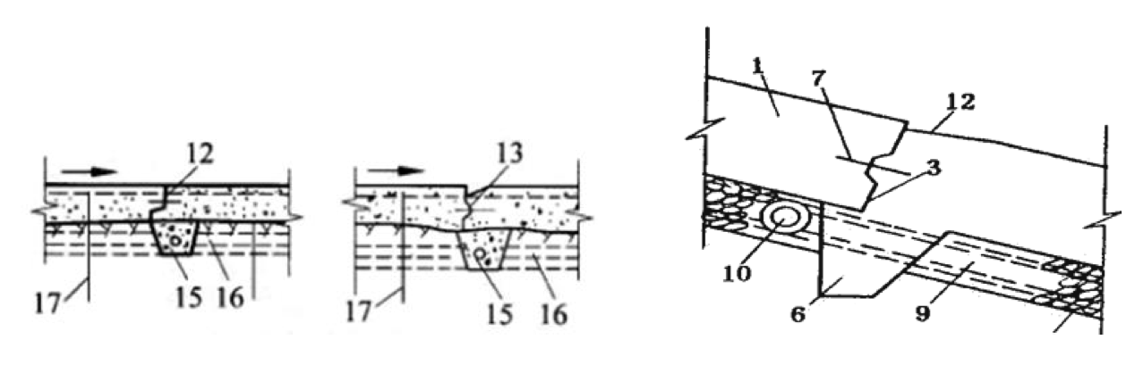
齿墙构造的用途为：通过将衬砌块嵌入地基，防止衬砌块发生滑动。
如果将该齿墙布置在板块的下游端，将使两个衬砌块间的搭接效果降低，易发生松开滑动。
衬砌块上游侧顶部的削角有助于防止空蚀破坏，减少脉动压力作用。

